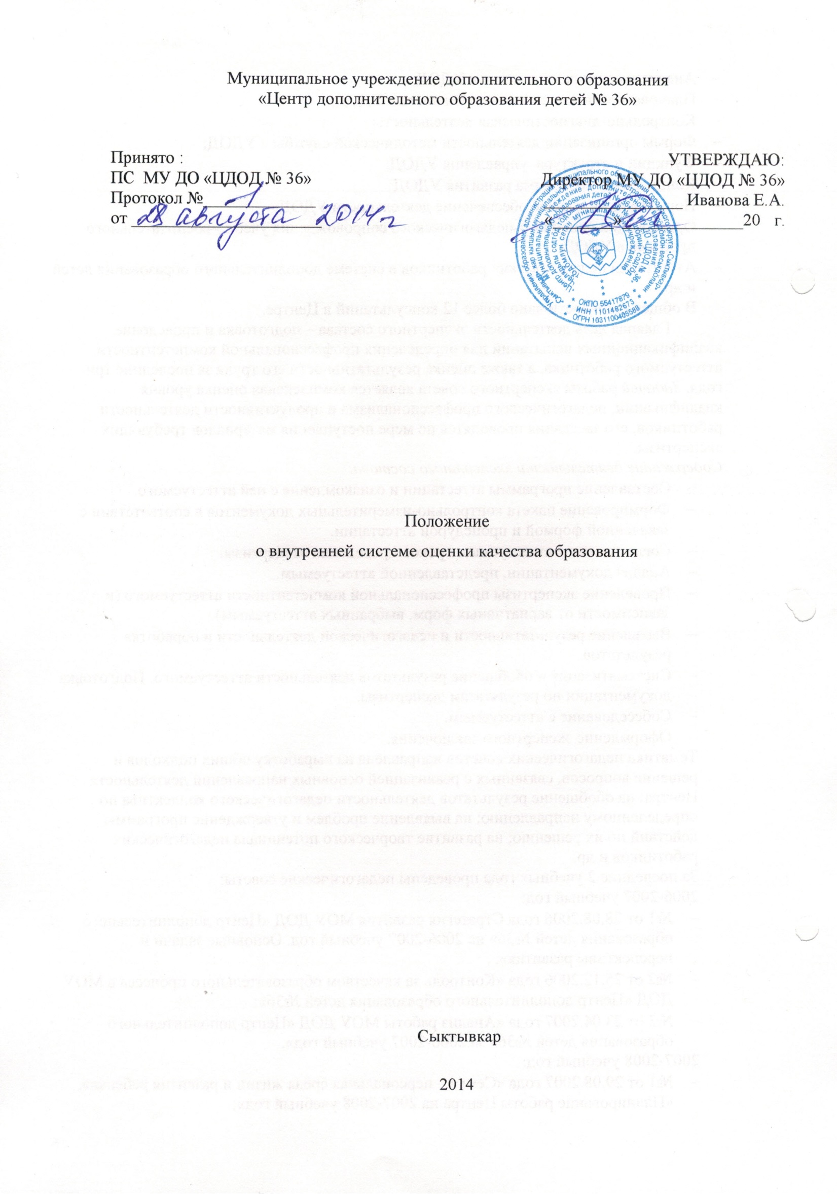
I.Общие положения.
  - Настоящее Положение о внутренней системе оценки качества образования (далее – ВСОКО) Муниципального учреждения дополнительного образования «Центр дополнительного образования детей № 36» (далее – Центр) разработано во исполнение статьи 28 Федерального закона от 29.12.2012 г. №273-ФЗ «Об образовании в Российской Федерации».
  - Положение регламентирует цели, содержание внутренней системы оценка качества образования в Центре, его организационную и функциональную структуру.
  - Функционирование системы оценки качества образования строится в соответствии с законодательными актами РФ и Республики Коми, нормативными актами мунципального уровня, регламентирующими реализацию процедур контроля и оценки качества образования.
  - В Положении используются следующие основные понятия:
Качество образования - комплексная характеристика образовательной деятельности Центра и подготовки учащихся.
Качество образовательных результатов – характеристика образовательных результатов, обеспечивающая возможность самостоятельного решения учащимися учебно-познавательных, учебно-практических и задач социализации.
Качество образовательного процесса – соответствие параметров организации образовательного процесса нормативным требованиям.
Качество условий – соответствие материально-технических, информационных, кадровых, психолого-педагогических ресурсов действующим санитарно-гигиеническим нормам, стандартам и требованиям.
Критерий – признак, на основании которого производится оценка параметров качества образования.
Измерение – метод регистрации состояния критерия качества образования, осуществляемый по установленным стандартизированным формам, разрабатываемым в соответствии с требованиями нормативных документов и локальных актов Центра.
Оценка качества образования - процесс, в результате которого определяется степень соответствия измеряемых критериев качества образования требованиям, зафиксированным в нормативных документах и локальных актах Центра.
1.5. Целями внутренней системы оценка качества образования являются:
- получение и накопление объективной информации о соответствии (несоответствии) измеряемых критериев качества образования (образовательных результатов, образовательного процесса, условий) требованиям нормативных документов, запросам родителей (законных представителей); о тенденциях изменения качества образования и причинах, влияющих на его уровень;
- повышение уровня информированности потребителей образовательных услуг при принятии решений, связанных с дополнительным образованием в Центре.
1.6. Внутренняя система оценки качества образования выступает основой реализации контрольно-аналитической функции в системе управления Центра и обеспечивает создание единой системы диагностики и контроля состояния образования в Центре.
1.7. Настоящее Положение (изменения и дополнения) рассматривается художественно-методическим советом, утверждается и вводится в действие приказом директора. Положение принимается с учетом мнения совета родителей (законных представителей).
1.8. Обязательным требованием при реализации оценочных процедур является соблюдение морально-этических норм, уважение человеческого достоинства.

- Содержание внутренней системы оценки качества образования.

  - Содержанием ВСОКО являются средства и процедуры диагностики, позволяющие:
- установить соответствие показателей качества образовательных результатов, образовательного процесса, условий требованиям нормативных документов, запросам родителей (законных представителей), учащихся;
- обеспечить информацией о тенденциях развития и функционирования образовательной системы Центра, причинах, влияющих на рост или снижение показателей качества образования.
  - Содержание ВСОКО должно быть согласовано с внешними процедурами контроля качества и обеспечивать готовность Центра к их прохождению.
  - В качестве средств оценки качества образования выступают: критерии, показатели, источники получения информации, формы фиксации информации. Процедура определяется периодичностью, методами обработки информации и фиксации результатов оценки.
  - В целях обеспечения оценки качества образования выделяются следующие критерии:
    - Критерии качества образовательных результатов:
- результативность реализации дополнительных общеобразовательных - общеразвивающих программ;
- реализация программы воспитания, духовно-нравственного развития учащихся;
- оценка образовательных результатов потребителями образовательных услуг.
    - Критерии качества образовательного процесса:
- соответствие ОП требованиям законодательства;
- реализация учебного плана;
- реализация календарного учебного графика;
- реализация плана воспитательных мероприятий;
- реализация дополнительных общеобразовательных - общеразвивающих программ;
- качество учебного занятия.
    - Критерии качества условий, обеспечивающих образовательный процесс:
    - общее состояние здания, помещений, прилегающей территории
    - материально-техническое обеспечение образовательного процесса
    - условия безопасности и здоровья учащихся
    - учебно-методические и информационные условия
    - кадровое обеспечение
    - психолого-педагогические условия
  - Выбор показателей (индикаторов) для оценки критериев качества образования в Центре определяется на основе нормативных требований к выполнению муниципального задания и соблюдения принципов объективности, достоверности, полноты представления информации об оцениваемом параметре качества.
  - Источниками получения информации выступает документация и отчетность, результаты аттестации, внутренних экспертных процедур, внешних независимых форм оценки, заключения надзорных органов и др.
  - Формы фиксации результатов ВСОКО представляют собой стандартизированные таблицы, позволяющие фиксировать и накапливать информацию по показателям критериев качества образования.
  - Периодичность проведения оценочных процедур определяется исходя из специфики исследуемого критерия качества образования и своевременности принятия управленческих решений.
  - Средством фиксации результатов выступает протокол, разработанный в соответствии с планом реализации ВСОКО, содержащий анализ полученных результатов, выводы об оценке состояния исследуемого критерия (ев), тенденциях изменения качества образования и их возможных причинах, описание путей решения выявленных проблем.
  - Средством фиксации содержания внутренней системы оценки качества образования является план по реализации ВСОКО.
  - Функционирование внутренней системы оценки качества образования обеспечивается разработкой на ее основе плана внутренней контрольной деятельности.
- Организационная структура внутренней системы оценки качества образования.
3.1. Организационно-технологическая структура ВСОКО включает:
- участие Центра в стандартизированных массовых контрольно-оценочных процедурах оценки деятельности образовательных учреждений МО ГО «Сыктывкар» по реализации муниципальной услуги;
- информационный банк образовательной статистики Центра;
- методики оценки качества образования.
3.2. Организационно-функциональная структура ВСОКО Центра включает:
- Администрацию;
- Художественно-методический совет;
- Педагогический коллектив.
3.3. Администрация:
- принимает управленческие решения по результатам ВСОКО,
формирует, утверждает приказом директора и контролирует исполнение локальных актов, регулирующих функционирование внутренней системы оценки качества образования;
- организует реализацию плана внутренней системы оценки качества образования на основе разработки и реализации плана внутренней контрольной деятельности на учебный год;
- осуществляет сбор, обработку, хранение и предоставление информации о состоянии и динамике развития; анализирует результаты оценки качества образования на уровне Центра;
- обеспечивает условия для подготовки работников Центра к осуществлению контрольно-оценочных процедур;
- обеспечивает своевременность представления информации о функционировании внутренней системы оценки качества образования в Отчете о результатах самообследования Центра;
- обеспечивает предоставление информации о качестве образования на муниципальный уровень системы оценки качества образования; потребителям услуг, формирует информационно-аналитические материалы по результатам оценки качества образования,
- содействует реализации принципа общественного участия в управлении функционированием внутренней системы оценки качества образования;
- принимает управленческие решения по развитию качества образования на основе анализа результатов, полученных в процессе реализации внутренней системы оценки качества образования и организует их выполнение.
3.4. Художественно-методический совет:
- проводит социологические и статистические исследования по вопросам качества образования;
- обеспечивает организационно-технологическое сопровождение ВСОКО по стандартизированным процедурам;
- участвует в разработке программного обеспечения для сбора, хранения и статистической обработки информации о состоянии и динамике развития системы образования в Центре;
- осуществляет сбор, хранение и статистическую обработку информации о состоянии и динамике развития системы образования в Центре, анализирует результаты оценки качества образования;
- разрабатывает программное обеспечение для сбора, хранения и статистической обработки информации о состоянии и динамике развития системы образования в Центре;
- обеспечивает информационную поддержку ВСОКО.
3.5. Ответственность за проведение и своевременную организацию делопроизводства и хранение документации по ВСОКО возлагается на методиста.

